**Jenkins官网使用手册：https://wiki.jenkins.io/display/JENKINS**

Windows中ssh密钥的生成及使用步骤

1. 进入xshell，点击工具->新建用户密钥生成向导

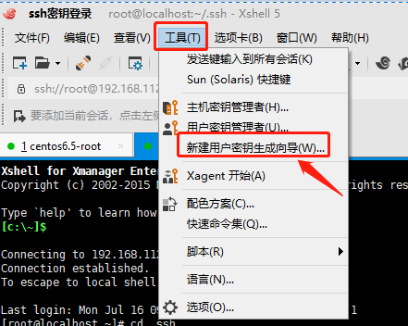

1. 进入密钥生成界面，按照下图设置密钥类型和密钥长度，点击下一步

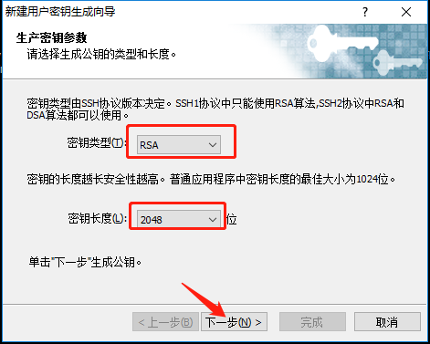

1. 进入生成公钥和私钥对界面中，生成完成后，点击下一步

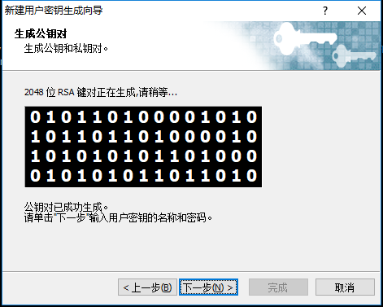

4、进入密钥名称和密码设置界面，其中密钥名称为私钥的名称，会自动生成，密码加密的密码可以为空，也可以进行设置；若设置的话，在后续使用时，需和此处保持一致；

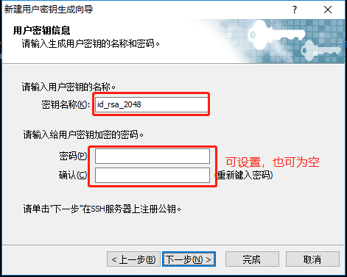

1. 上图点击下一步，进入到公钥注册界面；其中，红框中文本即为公钥内容；

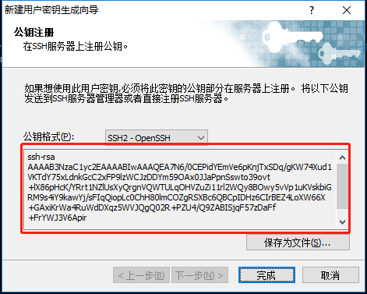

1. 复制上图红框中的文本至远程连接的服务器，复制路径为root/.ssh/authorized_keys 文件中；其中authorized_keys文件不存在，需创建；
2. 在步骤5的图中，点击完成按钮，会进入到用户密钥列表界面，展示刚创建的密钥；选择该密钥，点击导出，将密钥保存在本地中，后续会用到；

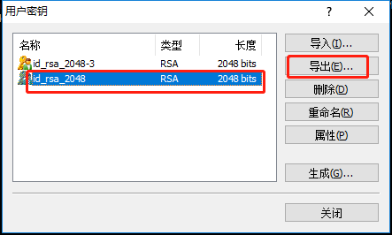

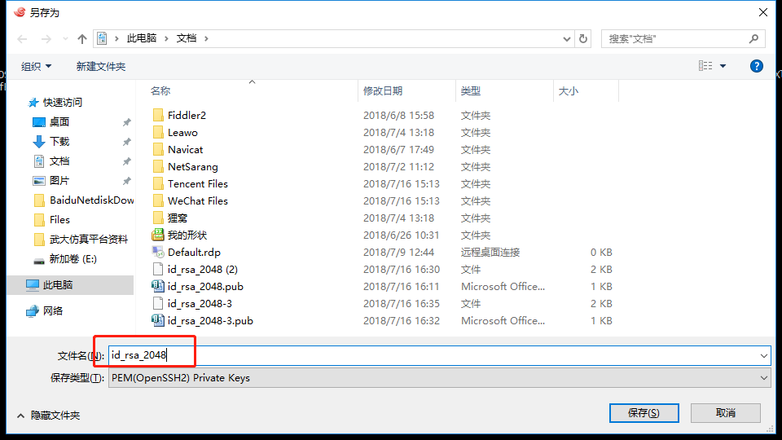

1. 密钥生成后，可利用xshell来验证下是否可以成功使用；

Xshell新建一个会话

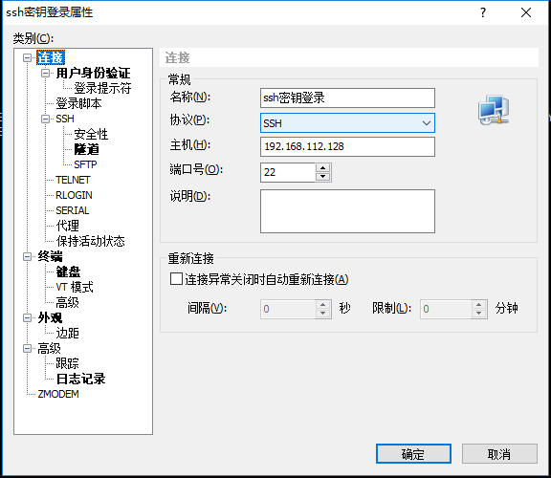

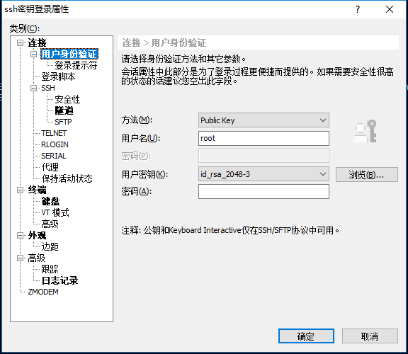

创建后，连接该会话，可成功连接；实现了无密码连接；

二、windows下Jenkins中publish over ssh的配置

1、系统管理->系统配置中，找到publish over ssh的配置项；

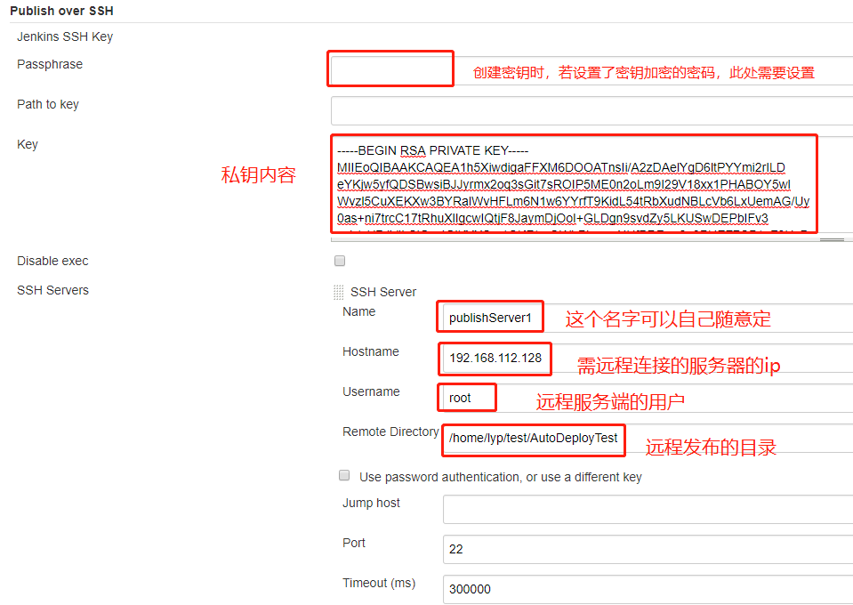

**各项的说明：**

Passphrase：密码（key的密码，如果你设置了）

Path to key：key文件（私钥）的路径

Key：将私钥复制到这个框中

Disable exec：禁止运行命令

私有配置：

SSH Server Name：标识的名字（随便你取什么）

Hostname：需要连接ssh的主机名或ip地址（建议ip）

Username：用户名

Remote Directory：远程目录

Use password authentication, or use a different key：可以替换公共配置（选中展开的就是公共配置的东西，这样做扩展性很好）

私有配置的高级：

Port：端口（默认22）

Timeout (ms)：超时时间（毫秒）默认即可

Disable exec：禁止运行命令

Test Configuration：测试连接

其中，Path to key和key只需要设置一项即可

2、点击Test Configuration ------------success，说明配置正确。



上述配置仅是连接到远程linux，若要将构建后的包传至远程服务器中，还需要以下配置，选择项目->配置->构建后操作->send build actifacts over ssh,进行如下配置

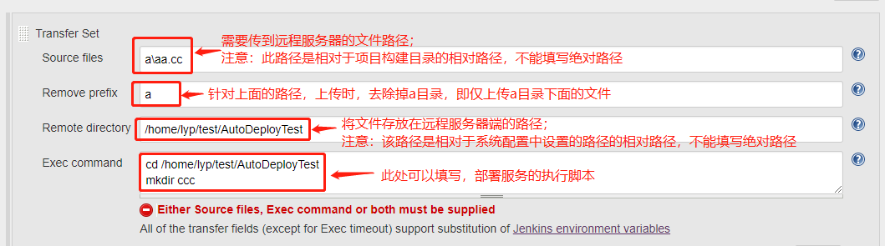

在此，特别需要注意的是source files和remote directory的设置；在操作过程中，遇到了一个问题：配置完成后，构建成功查看远程服务器端，指定的文件没有被成功上传；

导致该问题的原因就是source files和remote directory没有正确配置；

如我的项目构建目录为

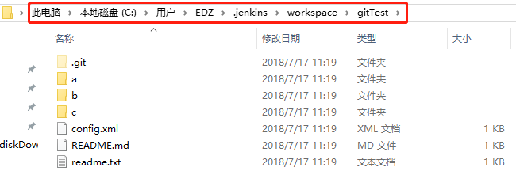

则，source files只能填写该路径的相对路径：a\aa.cc，若填写完整的路径，就会导致不能成功传送文件的问题；

另外，若系统配置中remote directory设置了路径，则在项目配置中send build actifacts over ssh的remote directory中，应设置为相对于此处的绝对路径；

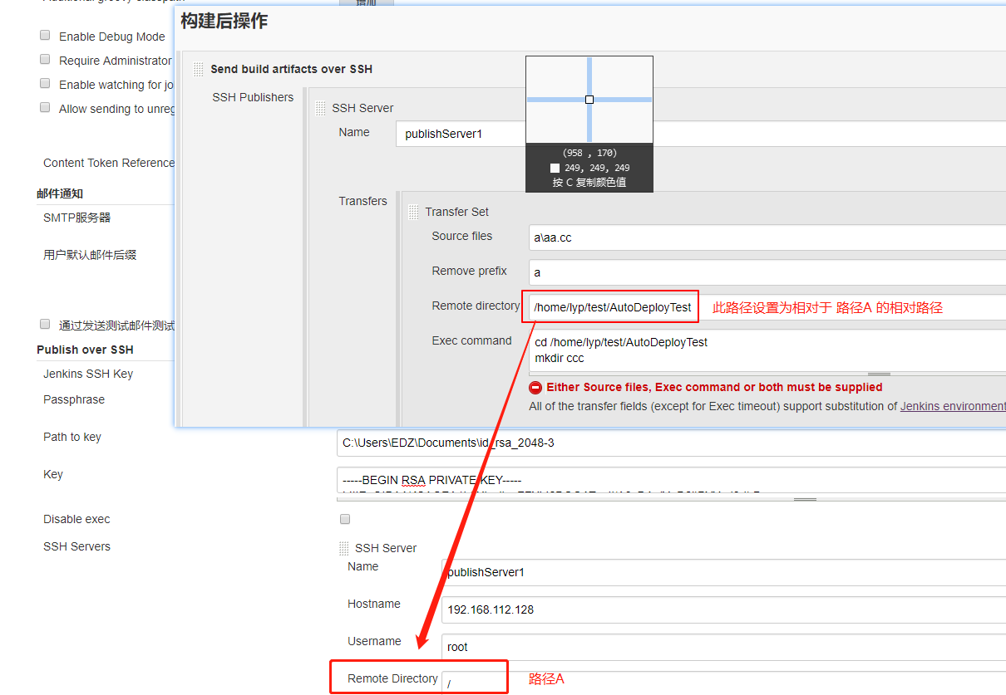

Windows中git安装

1. 在官网中下载git

地址：<https://git-scm.com/download/win>

1. 点击安装包安装，默认选择即可；
2. 安装完成后，在开始菜单里找到“Git”->“Git Bash”，蹦出一个类似命令行窗口的东西，就说明Git安装成功！

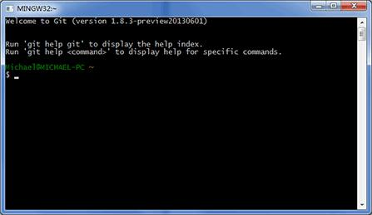

Jenkins中设置git，提示如下错误

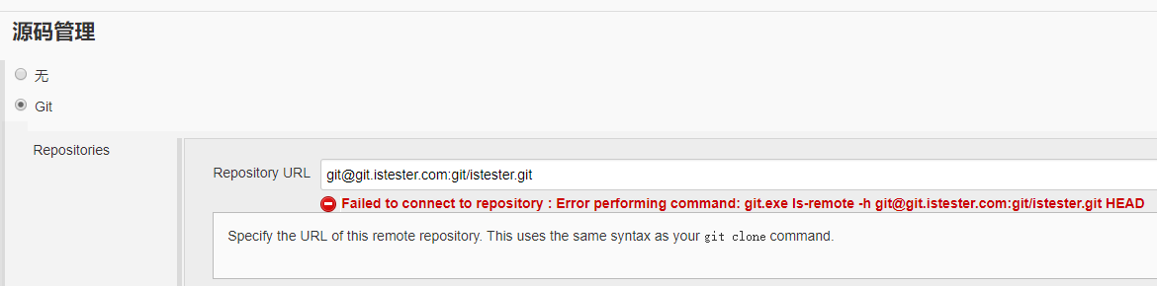

解决方法：

**打开Jenkins的 主页面 > 系统管理 >**[**Global Tool Configuration**](http://192.168.0.59:8088/configureTools)

添加git的执行路径

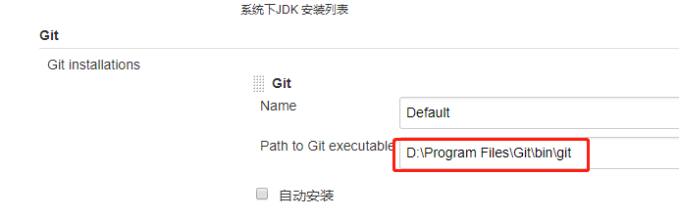

当使用ssh方式连接git时，如果出现如下的错误，请检查公钥配置

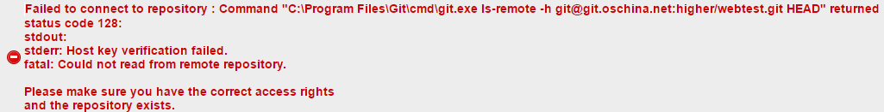

也可以更改成http方式连接git

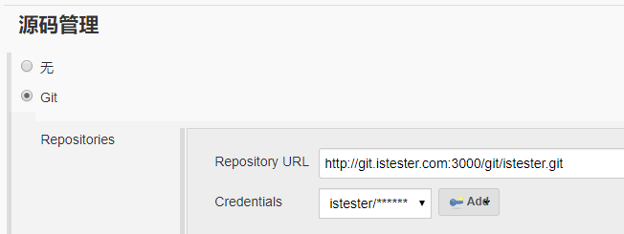

在远程发布时，由于vpn不稳定，导致远程服务断开连接，此时，此次构建就会结束；

该问题的解决方法：

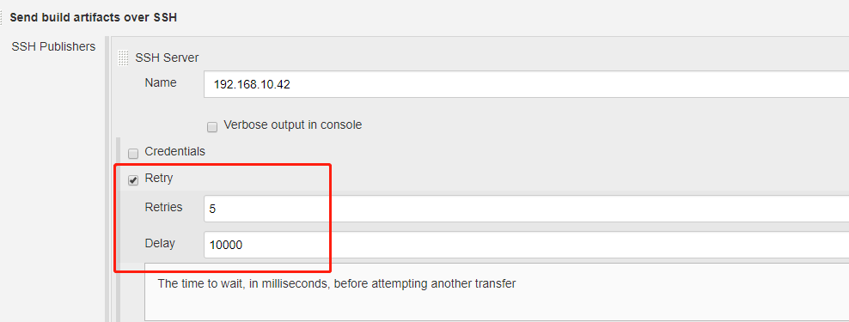

需勾选retry选项，并设置重试的次数和等待时间；

问题：

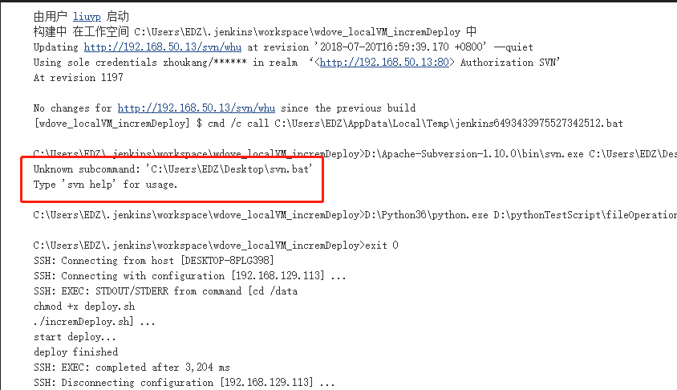

解决方法：svn命令工具安装在D:\Apache-Subversion-1.10.0\bin中，进入该目录下，执行svn命令，如下设置，再次执行，没有上述错误

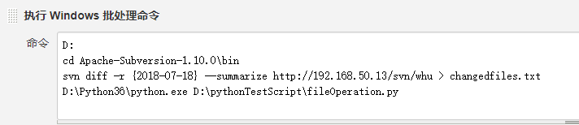

## Jenkins增量发布方法

1. Jenkins中创建项目；
2. 设置项目svn地址
3. 添加构建->执行windows批处理命令

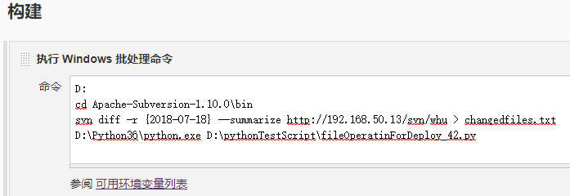

其中svn diff命令可以将设置日期后的更新文件列出来，并保存在changedfiles.txt中；

在Windows下，执行svn diff 命令需要安装svn的命令行工具；

fileOperationForDeploy文件中将changedfiles.txt中的文件分离出来，并复制到一个文件夹下，供后续操作使用；

1. 添加操作后构建

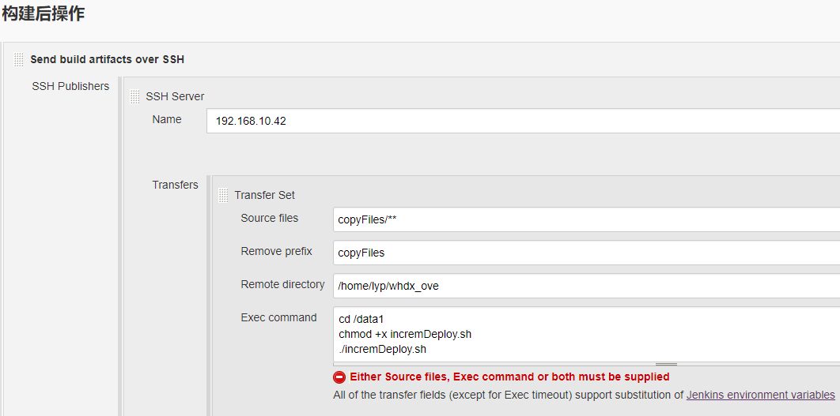

将文件夹copyFiles下的更新文件远程发布到服务器端，并执行incremDeploy.sh文件，将更新文件放至项目的各工程目录下；

**Jenkins邮件配置**

1、获取授权码，供jenkins配置使用；

2、系统设置

设置系统管理员邮件地址

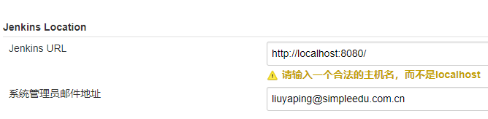

邮件通知

注：密码应设置为授权码

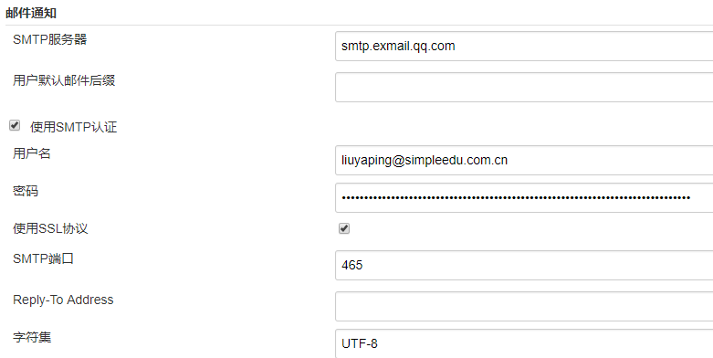

增强邮件通知

注：密码应设置为授权码

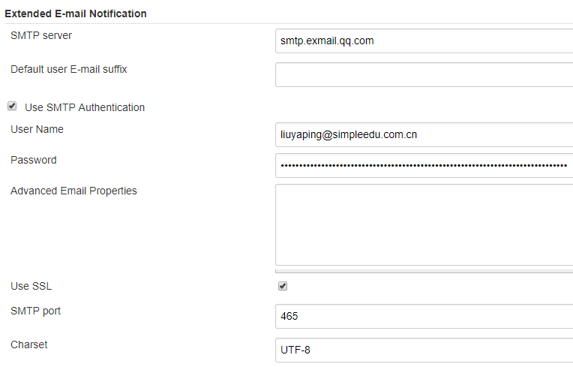

3、单个项目配置

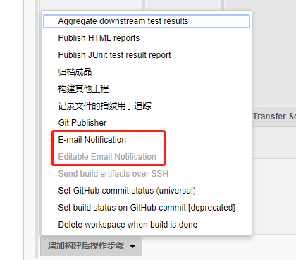

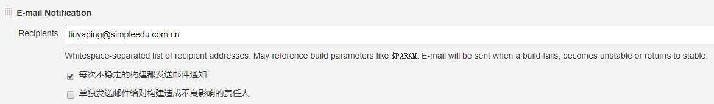

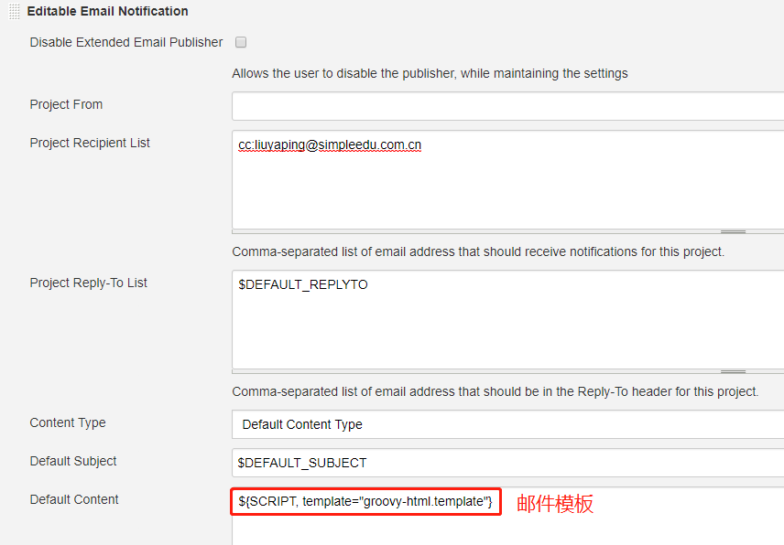

## Jenkins自动部署vue项目

**准备工作：**

1. 安装nodejs插件

进入系统管理->管理插件，选择并安装nodejs插件

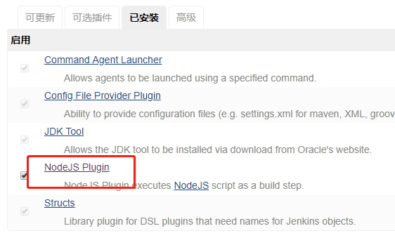

1. 配置nodejs

进入系统管理->全局工具配置页面，设置nodejs的安装版本

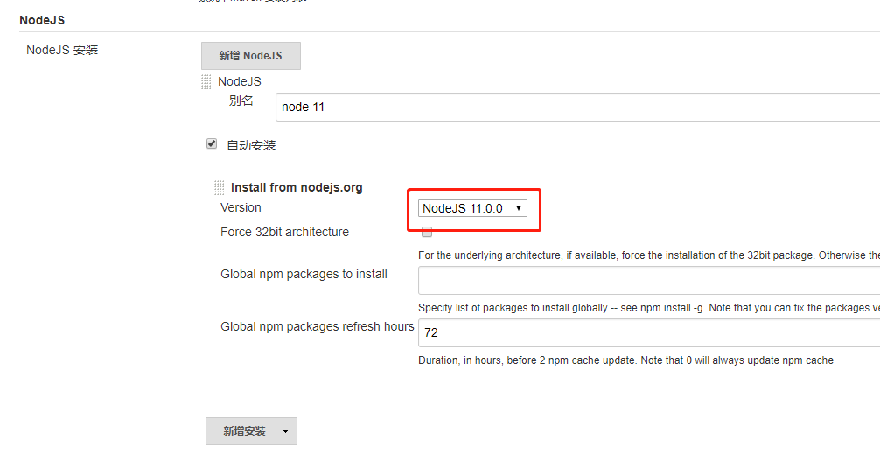

1. 确保已配置好publish over ssh

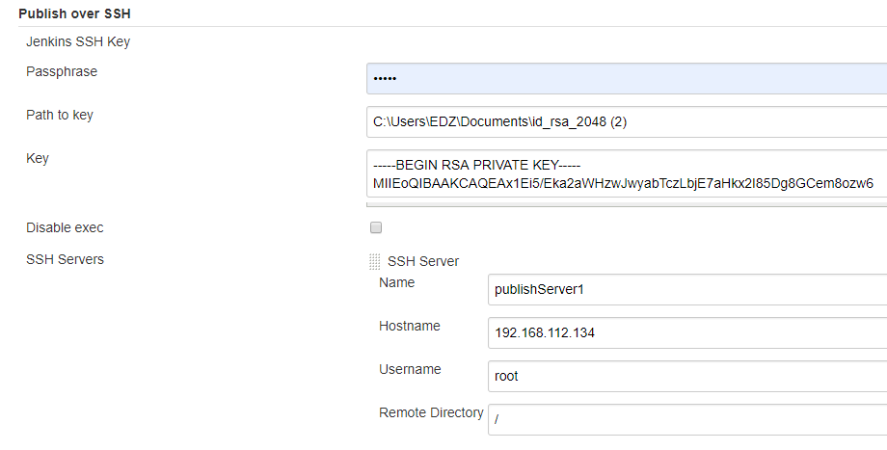

**具体操作步骤：**

1. 新建一个自由风格的项目；
2. 配置源码库

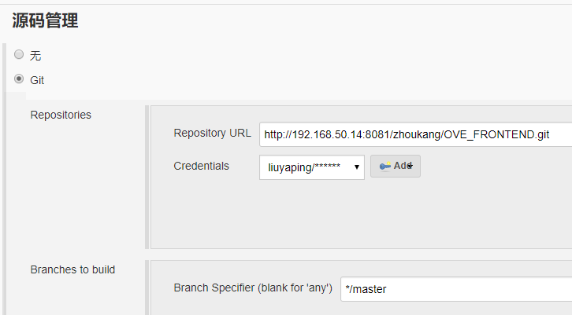

3、构建环境中，选择已设置好的node版本

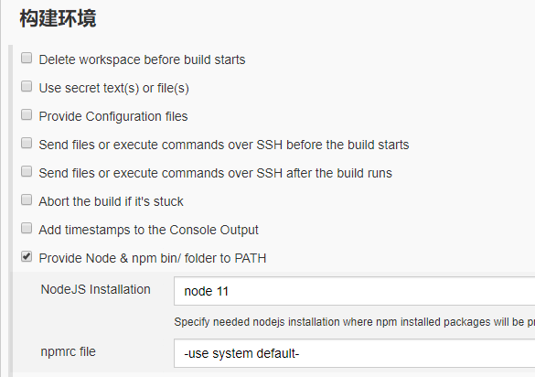

1. 构建操作

npm install 是安装npm命令，有两种选择：

a、若在构建项目时，未勾选Delete workspace before build starts，则可以在项目第一次构建时，加上此命令，后续再进行构建时，则不需要再运行该命令；

b、但若是勾选了Delete workspace before build starts项，则每次构建时，均需要加上npm install命令；

建议选择a

另注意：需先进入到需要编译的目录下，再执行npm install和npm run build 命令；编译目录需包含package.json文件；

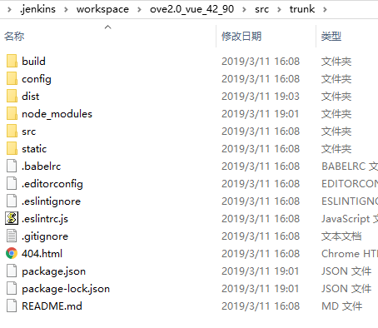

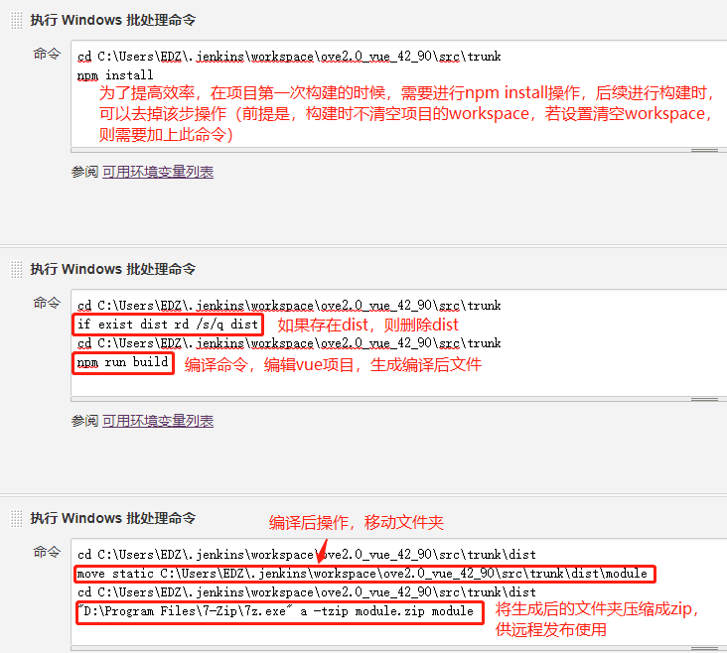

1. 构建后操作，将生成的编译文件发布到远程服务器中

发布后，需要将压缩文件进行解压

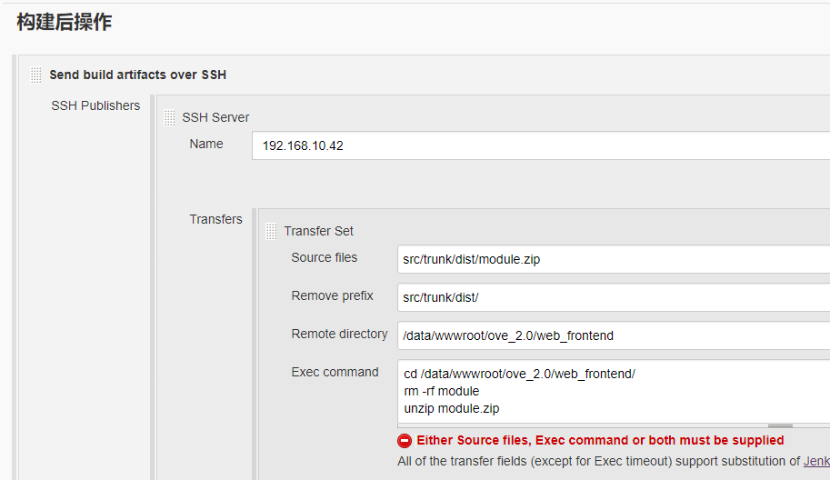

Git项目增量发布配置

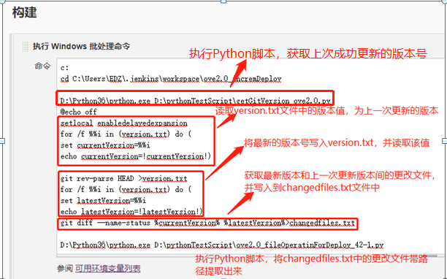

获取版本号的Python脚本

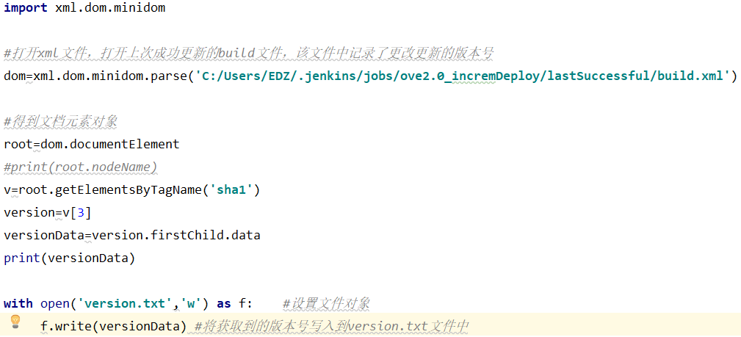

获取更改文件的Python脚本

github地址：https://github.com/liuyp2018/pythonPractices

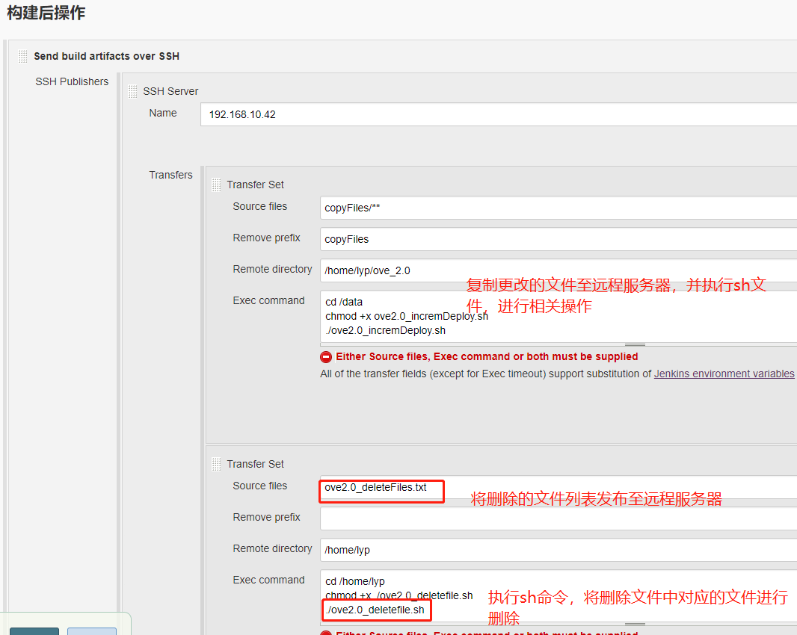

**ove2.0_incremDeploy.sh内容如下：**

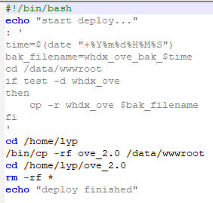

**deletefile.sh文件内容如下：**

